TRƯỜNG ĐẠI HỌC BÀ RỊA-VŨNG TÀU

**KHOA KỸ THUẬT – CÔNG NGHỆ**

**BÁO CÁO THỰC TẬP CHUYÊN NGÀNH**

**NGHIÊN CỨU INFOREAM**

**Trình độ đào tạo:** Chính quy

**Hệ đào tạo:** Đại học

**Ngành:** Công nghệ thông tin

**Chuyên ngành:** Lập trình ứng dụng di động và game

**Khoá học:** Thực tập chuyên ngành

**Đơn vị thực tập:** TRUE TECH

**Giảng viên hướng dẫn:** Bùi Thị Thu Trang

**Sinh viên/học sinh thực hiện:**

Tạ Quang Khôi - 20035435

Trương An Khang - 20030038

Phan Trung Long -

***Bà Rịa-Vũng Tàu, tháng 8 năm 2022***

Mục Lục

Mở Đầu 1

Chương 1 – Giới thiệu về đơn vị thực tập – Khang 2

1.1. Các công việc của công ty(Chi nhánh Vũng Tàu) 2

1.2. Những công việc sinh viên thực tập được chọn 2

1.2.1. Infor EAM 2

1.2.2. Infor EAM mở rộng 2

1.2.3. Phát triển ứng dụng 3

Chương 2 – Nội dung công việc thực tế thu được 4

2.1. Các chức năng của InforEAM – Khang 4

2.1.1. Asset Management – Quản lý tài sản 4

2.1.2. Material Management - Quản lý vật tư 11

2.1.3. Bảo dưỡng sửa chữa cho thiết bị 18

2.2. Cài đặt InforEAM trên máy chủ - Khôi 24

Cơ sở dữ liệu của InforEAM 25

Application Server 25

Advanced Report Server 26

2.3. Cấu hình InforEAM theo nghiệp vụ của doanh nghiệp – Long 26

Chương 3 – Kết luận và hướng nghiên cứu – Khôi 27

Kết luận 27

Hướng nghiên cứu 27

Tài liệu tham khảo – Khôi 28

**NHẬN XÉT CỦA ĐƠN VỊ THỰC TẬP**

*………., ngày…….. tháng ……năm 20…*

**Xác nhận của đơn vị**

(Ký tên, đóng dấu)

**ĐÁNH GIÁ CỦA GIẢNG VIÊN HƯỚNG DẪN**

1. **Thái độ tác phong khi tham gia thực tập:**

1. **Kiến thức chuyên môn:**

1. **Nhận thức thực tế:**

1. **Đánh giá khác:**

**5. Đánh giá kết quả thực tập:**

**Giảng viên hướng dẫn**

(Ký ghi rõ họ tên)

**LỜI CẢM ƠN**

**Sau thời gian học tập tại trường, sinh viên được hệ thống lại toàn bộ lý thuyết chuyên ngành và được tham gia kiến tập một số khâu nghiệp vụ cơ bản của các kiến thức lý thuyết đã được học. Được sự cho phép của Khoa Công nghệ thông tin và sự tiếp nhận của True Technology Co. Ltd - Công ty TNHH Công nghệ Niềm tin; được sự quan tâm, chỉ đạo của quý thầy cô trong khoa và các thầy cô bộ môn trong Trường; chúng em bắt đầu quá trình thực tập của mình tại Công ty TNHH Công nghệ Niềm tin. Khoảng thời gian thực tập tuy ngắn ngủi nhưng em đã được học hỏi, được trải nghiệm những công việc thực tế. Thời gian này đã cho em những bài học kinh nghiệm quý báu, những kỹ năng cần thiết về ngành Công nghệ thông tin mà trong thời gian học tập tại trường em chưa có, để em tự tin bước vào môi trường làm việc sau này.**

**Vì bài thực tập được thực hiện trong phạm vi thời gian hạn hẹp và hạn chế về mặt kiến thức chuyên môn, do đó bài báo cáo của chúng em không thể tránh khỏi những sai sót nhất định. Đồng thời bản thân báo cáo là kết quả của một quá trình tổng kết, thu thập kết quả từ việc khảo sát thực tế, những bài học đúc rút từ trong quá trình thực tập và làm việc của chúng em. Chúng em rất mong có được những ý kiến đóng góp của thầy, cô để bài báo cáo và bản thân chúng em hoàn thiện hơn.**

**Qua bài báo cáo này, chúng em xin cảm ơn cô Bùi Thị Thu Trang- giảng viên khoa Công nghệ thông tin, trường Đại học Bà Rịa Vũng Tàu. Trong thời gian thực tập tại cơ quan, chúng em đã được chị Hà cùng các anh/chị trong cơ quan giúp đỡ và chỉ dẫn tận tình, tạo điều kiệu để em hoàn thành báo cáo của mình.**

**Chúng em xin chân thành cảm ơn.**

*………., ngày …..tháng……năm 20..*

**Sinh viên/học sinh thực hiện**

**Tạ Quang Khôi**

**Trương An Khang**

**Phan Trung Long**

Mở Đầu

Bước vào công ty True Tech, trong công việc được giao, chúng tôi tiếp xúc nhiều nhất với các hệ thống InforEAM. Cho nên việc chọn lựa báo cáo về nghiên cứu InforEAM sẽ giúp chúng tôi đạt được kết quả tốt nhất.

Trong nghiên cứu này, chúng tôi hướng tới hiểu rõ hơn về các chức năng quan trọng nhất của phần mềm.

# Chương 1 – Giới thiệu về đơn vị thực tập

True Technology Co. Ltd (Tên giao dịch TRUETECH) có tiền thân là Công ty TNHH Công nghệ Đồ họa.

1.1. Các công việc của công ty (Chi nhánh Vũng Tàu)

* Lập trình phần mềm theo yêu cầu của khách hàng
* Custom phần mềm của đối tác để triển khai tại Việt Nam
* Xử lý dữ liệu

1.2. Những công việc sinh viên thực tập được chọn

### 1.2.1. Infor EAM

- Nghiên cứu nghiệp vụ quản lý duy tu bảo dưỡng

- Cấu hình hệ thống dựa trên yêu cầu thực tế của từng doanh nghiệp

- Cấu hình báo cáo trên nền tảng Cognos

### 1.2.2. Infor EAM mở rộng

- Cài đặt bộ phần mềm Infor EAM, xử lý các lỗi hệ thống

- Phát triển các module nhỏ nhỏ (ReactJS và C#) để xử lý các vấn đề to to mà phần mềm gốc chưa đáp ứng theo yêu cầu của từng đơn vị sử dụng

- Đến với Infor EAM mở rộng, bạn sẽ được :

- Hiểu được tầm quan trọng của "Unknown error! Please contact your administrator!"

### 1.2.3. Phát triển ứng dụng

- Tìm hiểu quy trình và nghiệp vụ quản lý của một số ứng dụng Web tùy theo dự án.

- Phát triển ứng dụng theo đầy đủ các bước (phân tích thiết kế => lập trình => kiểm thử & sửa lỗi => triển khai và hỗ trợ vận hành).

# Chương 2 – Nội dung công việc thực tế thu được

1. Các chức năng của InforEAM

### 2.1.1. Asset Management – Quản lý tài sản

#### 2.1.1.1. Tìm hiểu về thiết bị (Understanding Equipment):

Thiết bị (**equipment**) là một thực thể (**entity**) đã được định nghĩa sẵn trong hệ thống Infor EAM (**Infor EAM gọi entity của equipment là OBJ**).

Trên thực tế, thiết bị là tài sản của cơ quan/ đơn vị có giá trị khoảng 30 triệu trở lên hoặc nằm trong danh mục tài sản cần quản lý. Cơ quan/ đơn vị sẽ đưa các thiết bị này vào hệ thống Infor EAM để lưu trữ dữ liệu và tạo ra các phiếu công việc phục vụ cho công tác bảo dưỡng sửa chữa thiết bị.

Thiết bị có thể có nhiều loại khác nhau, nhưng bốn loại chính là địa điểm( **Locations**)**,** hệ thống( **Systems**)**,** cụm chức năng( **Positions**)**,** tài sản( **Assets**).

|  |  |
| --- | --- |
| **Loại** | **Mô tả** |
| **Locations** | Là địa điểm thực của hệ thống, cụm chức năng và tài sản. |
| **Systems** | Tập hợp các chức vụ và, hoặc tài sản kết hợp với nhau để khi một bộ phận gặp sự cố thì tất cả các bộ phận đều bị ảnh hưởng. |
| **Positions** | Các chức năng được thực hiện bởi một loại tài sản chung. Ví dụ, máy bơm di chuyển nước từ bể này sang bể khác là một cụm chức năng, có thể được lấp đầy bởi bất kỳ số lượng máy bơm thực tế, vật lý (tài sản) nào. |
| **Assets** | Nói chung cho các đối tượng vật chất. Tài sản là đơn vị cơ sở của thông tin thiết bị và là đơn vị theo dõi nhỏ nhất đối với các khoản đầu tư vốn.  Trên thực tế, thiết bị là tài sản của cơ quan/ đơn vị có giá trị khoảng 30 triệu trở lên hoặc nằm trong danh mục tài sản cần quản lý. Cơ quan/ đơn vị sẽ đưa các thiết bị này vào hệ thống Infor EAM để lưu trữ dữ liệu và tạo ra các phiếu công việc phục vụ cho công tác bảo dưỡng sửa chữa thiết bị. |

#### 2.1.1.2. Thiết lập thông tin ban đầu cho thiết bị ( Setting up initial equipment information):

**Thiết lập nhóm thiết bị (Setting up equipment classes):**

**Mô tả:**

Xác định phân nhóm ở nhiều cấp độ cho các thực thể để phân loại và tách các thực thể để phân tích chi phí.

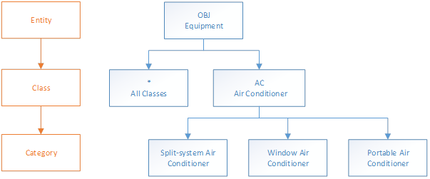

**Đường dẫn:**

**Administration > Setup > Classes**

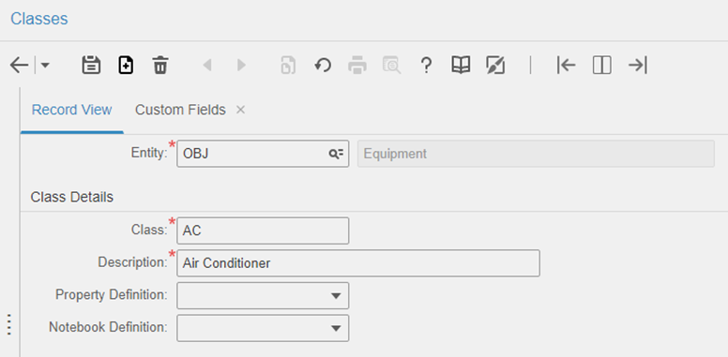

Định nghĩa phân nhóm cho hầu hết các thực thể. Tách một thực thể thành các nhóm khi cần thiết, hầu hết là để phân tích chi phí.

**Thiết lập danh mục thiết bị( Setting up equipment categories):**

**Mô tả:**

Danh mục cung cấp là cách để tổ chức thêm các phần của thiết bị.

Ví dụ: Nếu một class là để xác định máy lạnh, tạo category để xác định loại máy lạnh, kích thước máy lạnh,….

Notes: Nếu bạn đã tạo thuộc tính tùy chỉnh cho các lớp trang bị, các thuộc tính đó sẽ cuộn xuống cấp danh mục và hiển thị trong phần **Custom Fields** của trang **Record View**.

**Các bước tiến hành:**

**B1:** Chọn **Equipment > Setup > Categories.**

**B2:** Click vào **New Record.**

**B3:** Xác định các thông tin sau:

**Category**

Chỉ định một mã duy nhất cho một danh mục xác định, sau đó chỉ định mô tả về danh mục trong trường kế bên.

**B3:** Xác định phân nh của thiết bị( **Equipment class**) và nhà sản xuất(**Manufacture**)

**B4:** click **Save Record.**

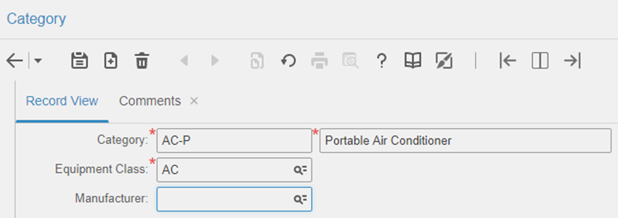

**Phạm vi quản lý thiết bị( Multi- organizition Security):**

**Mô tả**:

Xác cấu hình bảo mật đa tổ chức (**multi-organization security - MOS**) trong một tổ chức.

Bảo mật đa tổ chức (**MOS**) là một tính năng cho phép người quản trị hệ thống thiết lập cơ sở dữ liệu logic, bảo mật, riêng biệt trong một tổ chức. Chỉ có một cơ sở dữ liệu logic( **database logical**) cho từ tổ chức.

**Các bước tiến hành:**

**B1:** **Administration > Security > Multi-org Security.**

**B2:** Tìm **Entity OBJ** và click **Run**.

**B3:** Chọn vào Multi -org check box.

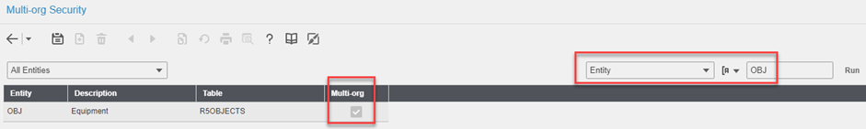

Sau khi chọn, các màn hình liên quan tới thiết bị sẽ hiển thị thông tin tổ chức( **organizition**) cho phép người dùng thiết lập tổ chức mà thiết bị đó thuộc về.

**Notes:** * là một **organization** mặc định trong Infor EAM, được hiểu như là một **organization** cụ thể và không mang ý nghĩa bao hàm tất cả **organization** khác trong hệ thống.

Một thiết bị chỉ thuộc một tổ chức( **organization**) duy nhất. Hệ thống không cho phép cập nhật lại tổ chức( **organization**) của thiết bị trực tiếp trên màn hình thông tin thiết bị, mà phải dùng chức năng **Transfer Equipment**(do thời gian nghiên cứu có hạn nên sẽ không đề cập đến phần này).

**Phân cấp thiết bị - Equipment Hierarchy**

Mô hình chung nhất trong phân cấp thiết bị thường dùng là:

**Organization > Location > System > Position > Asset**

**Ví dụ:** Định nghĩa thiết bị Bơm ly tâm (Asset: BLT) thuộc cụm chức năng Cấp nước (Position: CN) của hệ thống Bơm (System: HTB) thuộc giàn CTK3 (Location: CTK3) của đơn vị CTK3 (Organization: CTK3)

**Tạo Đơn vị/Tổ chức (Organization):**

**B1:**Chọn **Administration > Security > Organizations**

**B2:**Nhập thông tin organization.

**Organization**

Chỉ định một mã duy nhất cho một đơn vi/tổ chức xác định, sau đó chỉ định mô tả về đơn vị/tổ chức trong trường kế bên.

**Note:** **Currency** là tiền tệ mà tổ chức/đơn vị mong muốn sử dụng (thường là VND, USD). Trong quá trình tính toán của một tổ chức/đơn vị, hệ thống sẽ quy đổi tất cả tiền tệ khác nếu có về tiền tệ đã được định nghĩa của tổ chức/đơn vị đó.

**Tạo Location**

**Mô tả:**

Vị trí là cấp cao nhất của hệ thống phân cấp thiết bị và, giống như các thiết bị khác, có thể có cha và con có nhiều cấp dưới.

**Các bước tiến hành**

B1: Chọn Equiment > Setup > Locations

B2: Nhập thông tin location và chọn organization mà location này thuộc về.

B3: Lưu location.

**Tạo System:**

**Mô tả:**

Tập hợp các chức vụ và, hoặc tài sản kết hợp với nhau để khi một bộ phận gặp sự cố thì tất cả các bộ phận đều bị ảnh hưởng.

**Các bước tiến hành:**

**B1:** Chọn Equipment > Systems

**B2:** Nhập thông tin system và chọn location mà system này thuộc về.

**B3:** lưu System.

**Tạo Position**

**Mô tả:**

Là các chức năng được thực hiện bởi một loại tài sản chung.

**Các bước tiến hành:**

B1: Chọn **Equiment > Positions**

B2: Nhập thông tin position và chọn system mà position này thuộc về.

B3: Lưu Position.

**Tạo Assets:**

**Mô tả:**

Là tài sản của một hoặc nhiều tổ chức/đơn vị

**Các bước tiến hành:**

B1: Chọn **Equiment > Assets**

B2: Nhập thông tin asset và chọn position mà asset này thuộc về.

B3: Lưu assets.

### 2.1.2. Material Management - Quản lý vật tư

#### 2.1.2.1. Khởi tạo thông tin quản lý kho/ vật tư

**Thực thể quản lý kho/ vật tư và phạm vi sử dụng:**

Infor EAM định nghĩa các entity sau để quản lý kho/ quản lý vật tư:

PART: Vật tư

COMP: Nhà cung cấp

MANU: Nhà sản xuất

LOT: Lô sản xuất

STOR: Kho

Để có thể quản lý vật tư/ kho của nhiều tổ chức/ cơ quan/ đơn vị khác nhau thì cần kích hoạt chức năng MOS (Multi-organization security) của các entity này.

Chọn **Administration > Security > Multi-org Security**

Tìm các entity PART, COMP, MANU, STOR, LOT và chọn chức năng Multi-org. Đăng nhập lại hệ thống.

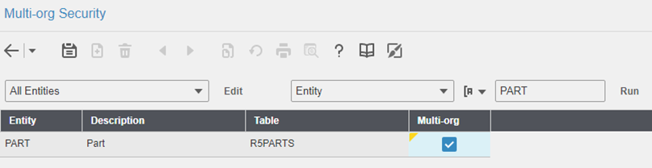

**Tiền tệ & Tỷ giá tiền tệ - Exchange Rates for Currency**

Việc quản lý vật tư/ kho sẽ có sử dụng tiền tệ (giá trị vật tư, chi phí sử dụng, …). Trong Infor EAM, đơn vị tiền tệ của một đơn vị (orginiator) là base currency của đơn vị đó.

Một số trường hợp sử dụng đơn vị tiền tệ khác thì hệ thống sẽ chuyển đổi số tiền đó về base currency bằng cách sử dụng tỷ giá tiền tệ (exchange rate).

Để cập nhật tỷ giá tiền tệ, chọn **Materials > Setup > Currencies**

Tìm đơn vị tiền tệ cần chuyển đổi.

Mở tab **Exchange Rates** và nhập thông tin tỷ giá tiền tệ:

**Base Currency:** Đơn vị tiền tệ cần chuyển về

**Exchange Rate:** Tỷ giá tiền tệ (Ví dụ: Base Currency = USD, Currency = VNĐ, 1 USD = 23 000 VNĐ Exhange Rate USD-VNĐ = 23 000)

**Start Date/ End Date:** Khoảng thời gian sử dụng tỷ giá tiền tệ này

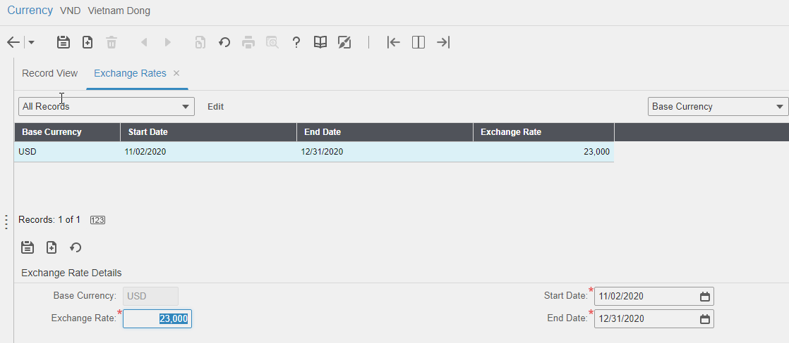

#### 2.1.2.2 Tổng quan về vật tư (Part)

Thông thường, đối với tài sản của cơ quan/ đơn vị có giá trị dưới 30 triệu thì người ta sẽ xem đó là vật tư.

Có 2 loại vật tư là Consumable và Spare part:

- Consumable (Vật tư phụ, vật tư tiêu hao) như giẻ lau, găng tay, dầu mỡ, …

- Spare part (Vật tư thay thế) như khớp nối, …

**Thiết lập nhóm vật tư (Part Class)**

Giống với với thiết lập nhóm thiết bị, thay entity **OBJ** bằng **PART**

**Thiết lâp danh mục vật tư (Part Category)**

Infor EAM dùng chung danh mục vật tư (part category) và danh mục thiết bị (equipment category).

**Thiết lập vật tư (Parts)**

B1: Chọn **Materials > Parts**

B2: Tạo mới vật tư hoặc tìm kiếm để xem/ cập nhật thông tin vật tư. Lưu ý một số thông tin sau:

| **STT** | **Thuộc tính** | **Ghi chú** |
| --- | --- | --- |
| **I** | **Thông tin chung** |  |
| 1 | Mã vật tư - Code |  |
| 2 | Tên/ Mô tả vật tư - Description |  |
| 3 | Nhóm vật tư - Class | Class có **Entity = PART** |
| 3 | Hạng mục vật tư - Category | Dùng chung với **Equipment Category** |
| 4 | Đơn vị tính - UOM |  |
| 5 | Vật tư được theo dõi dưới dạng thiết bị - Track by Asset | Vật tư được đánh dấu **Track by Asset** sau khi nhập kho sẽ hình thành tài sản (hệ thống sẽ tự động tạo Asset tương ứng trong module Equipment). |
| 6 | Vật tư có thể gia công phục hồi, tái nhập vào kho để sử dụng tiếp - Track Cores |  |
| 7 | Vật tư còn dùng hay không? - Out of service | Vật tư được chọn là **Out of service** sẽ không hiển thị trên các màn hình liên quan khác (trừ màn hình **Materials > Parts**). |
| **II** | **Thông tin theo dõi vật tư - Tracking** |  |
| 1 | Mã thuế - Tax Code | Mã thuế liên quan đến vật tư khi cần mua sắm |
| 2 | Kiểu theo dõi - Tracking Method:  + Stock: Theo dõi cả tài chính và số lượng hàng ra vào kho (Mặc định các vật tư ở VN đều theo dõi theo kiểu Stock).  + Non-stock: Không theo dõi chi phí và số lượng trong kho.  + Expense: Theo dõi số lượng nhưng không theo dõi chi phí. | Ví dụ có các dạng vật tư:  1. Vật tư do nhà thầu để lại (EPC)  - Ghi nhận chi phí còn lại của vật tư sau khi xây lắp xong.  - Giá trị xuất kho ra sử dụng là 0 (Capex).  🡺 Tracking Method: Expense (Ghi nhận số lượng, chi phí mua vào nhưng không theo dõi chi phí xuất ra).  2. Vật tư mua sắm trong quá trình vận hành  - Phát sinh chi phí mua sắm trong O&M  - Xuất kho ra sử dụng được tính chi phí theo giá mua vào (OPEX)  🡺 Tracking Method: Stock (Ghi nhận số lượng, chi phí mua vào và theo dõi chi phí xuất ra). |
| 3 | - Fugitive Gas | Vật tư được đánh dấu để theo dõi phần nguy hiểm khí |
| **III** | **Thông tin giá vật tư- Part Summary** |  |
| 1 | Đơn giá cơ sở - Base Price | Phục vụ cho thương mại & kế toán (thường không dùng đến) |
| 2 | Đơn giá trung bình - Average Price | Tổng tiền mua hàng chia đều cho số lượng |
| 3 | Đơn giá lần mua gần nhất - Last Price |  |

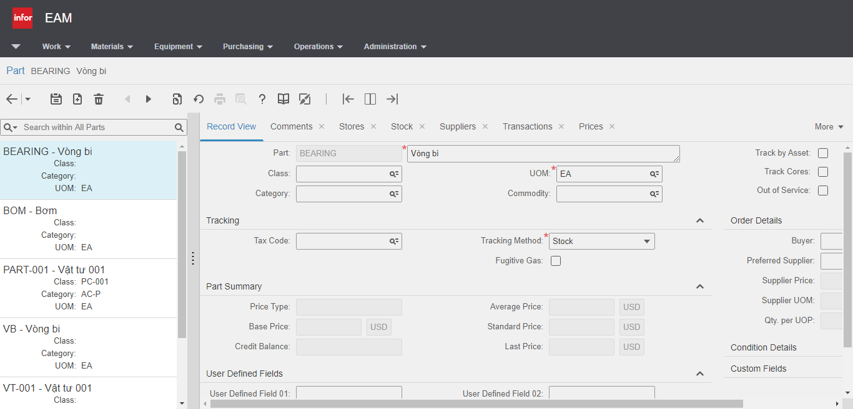

#### 2.1.2.3 Nhà cung cấp (Supplier)

Hệ thống Infor EAM quản lý danh sách các nhà cung cấp vật tư, cùng với các thông tin liên quan đến vật tư mà đơn vị đó có thể cung cấp như giá cả, số lượng tối thiếu/ tối đa của đơn hàng, phương thức vận chuyển hàng hóa, …

**Thông tin chung:**

**B1:** Chọn **Materials > Setup > Suppliers** để mở màn hình nhà cung cấp vật tư.

**B2:** Tạo mới nhà cung cấp hoặc tìm kiếm để xem/ cập nhật thông tin nhà cung cấp. Lưu ý một số thông tin sau:

| **STT** | **Thuộc tính** | **Ghi chú** |
| --- | --- | --- |
| **I** | **Thông tin chung** |  |
| 1 | Mã nhà cung cấp - Code |  |
| 2 | Tên nhà cung cấp - Description |  |
| 3 | Ngôn ngữ - Language |  |
| 4 | Đơn vị tiền tệ - Currency | Đơn vị tiền tệ mà nhà cung cấp đang sử dụng trong quá trình báo giá thương mại |
| 5 | Phân nhóm nhà cung cấp - Class | Class có entity = COMP |
| 6 | Giao hàng tận nơi - Purchase Site |  |
| 7 | Cung cấp dịch vụ - Service Provider |  |
| 8 | Thời gian giao hàng - Lead Time (Days) | Ví dụ thời gian giao hàng là 30 ngày sau khi ký hợp đồng (Lead Time = 30) |
| 9 | Công ty cha - Parent |  |
| 10 | Nhà cung cấp còn hiệu lực hay không? - Out of service | Nhà cung cấp được chọn là **Out of service** sẽ không hiển thị trên các màn hình liên quan khác (trừ màn hình **Materials > Setup > Suppliers**). |
| **II** | **Thông tin đặt hàng - Order Info** |  |
| 1 | Giá trị đơn hàng nhỏ nhất - Min. Order Value |  |
| 2 | Giá trị đơn hàng lớn nhất - Max. Order Value |  |
| 3 | Phương thức giao hàng - Ship Via | Ví dụ giao hàng bằng tàu, máy bay, … |
| 4 | Phương thức thanh toán - Payment Method | Ví dụ thanh toán bằng tiền mặt hoặc chuyển khoản. |
| 5 | Người mua hàng - Buyer |  |
| **III** | **Thông tin liên hệ - Contact Info** |  |
| 1 | Thông tin liên hệ của nhà cung cấp - Contact name, Telephone, Fax Number, E-mail Address |  |
| 2 | Người sẽ liên hệ với phía nhà cung cấp - Our Contact |  |

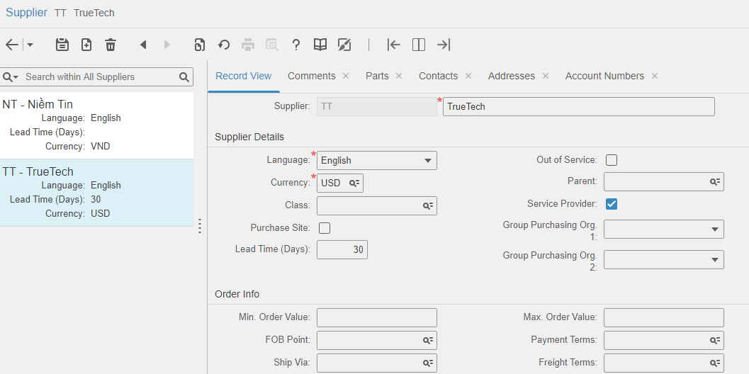

**Vật tư cung cấp - Supplier > Parts (Supplier Catalog)**

Chọn tab Parts của một nhà cung cấp để xem và cập nhật các vật tư mà đơn vị đó có thể cung cấp.

Nhập thông tin vật tư có thể cung cấp của đơn vị đó, lưu ý các thông tin sau:

| **STT** | **Thuộc tính** | **Ghi chú** |
| --- | --- | --- |
| 1 | Vật tư - Part | Chọn trong danh mục vật tư của hệ thống |
| 2 | Tên vật tư theo cách gọi của nhà cung cấp - Supplier Part Desc. |  |
| 3 | Số vật tư của nhà cung cấp - Catalog Reference |  |
| 4 | Nguyên giá của vật tư - Gross Price | Không tính giảm giá và các chi phí phát sinh. |
| 5 | Số lượng tối thiểu - Minimum Order Qty. |  |
| 6 | Đơn vị tính về mặt thương mại - UOP (Unit of Purchase) | UOP có thể giống hoặc không giống với đơn vị tính UOM của vật tư. |
| 7 | Qty. per UOP - Số lượng UOM trên mỗi UOP | Ví dụ:  + UOM của vật tư Bơm trên hệ thống là **Cái (EA)**.  + UOP của vật tư Bơm do nhà cung cấp này cấp là **Kiện**.  + 1 kiện (UOP) hàng có 10 cái (UOM) bơm => Qty. per UOP = 10.  Nếu UOP = UOM thì Qty. per UOP = 1 |

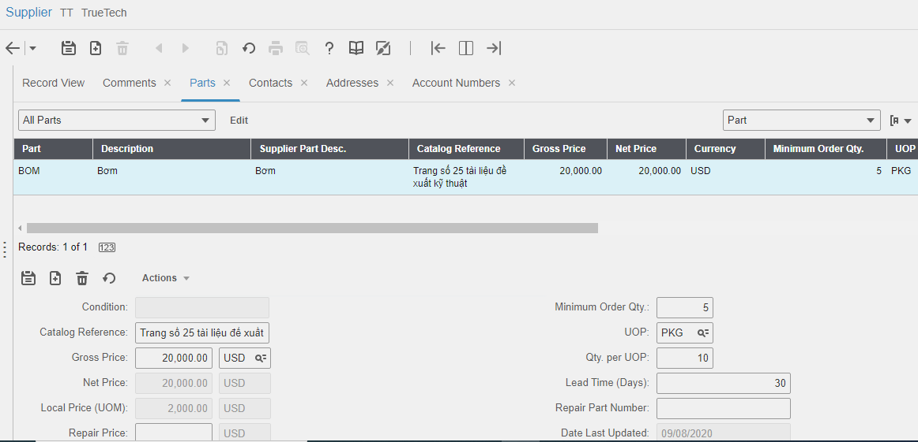

#### 2.1.2.4 Nhà sản xuất(Manufactures)

Hệ thống Infor EAM quản lý danh sách các nhà sản xuất và các thông tin liên quan đến vật tư mà đơn vị đó sản xuất.

**Thông tin chung**

Chọn **Materials > Setup > Manufacturers** để mở màn hình nhà sản xuất.

Tạo mới nhà sản xuất hoặc tìm kiếm để xem/ cập nhật thông tin nhà sản xuất với:

- Manufacturer Code/ Desciption: Mã và tên của nhà sản xuất

- Class: Phân nhóm nhà sản xuất (class có entity = MANU)

- Supplier: Nhà cung cấp của nhà sản xuất này

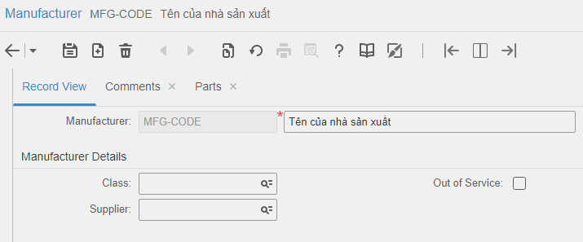

**Vật tư sản xuất - Manufacturer > Parts**

Chọn tab **Parts** của một nhà sản xuất để xem và cập nhật các vật tư mà đơn vị đó sản xuất.

Nhập thông tin vật tư mà đơn vị đó sản xuất:

- Part: Vật tư sản xuất lấy từ danh mục vật tư của hệ thống

- Manufacturer Part Number: Mã vật tư của nhà sản xuất

- Drawing Number: Số bản vẽ thiết kế chế tạo

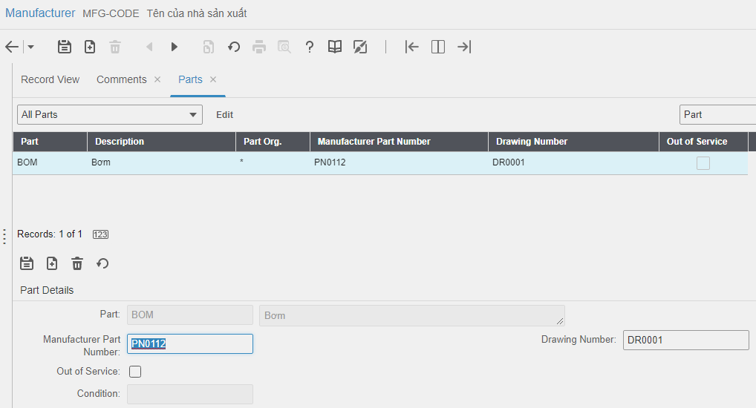

### 2.1.3. Bảo dưỡng sửa chữa cho thiết bị

#### 2.1.3.1. Thực thể quản lý bảo dưỡng sửa chữa và phạm vi sử dụng

Infor EAM định nghĩa các entity sau để lên kế hoạch và thực hiện bảo dưỡng sửa chữa:

* PPM: Quy trình bảo dưỡng
* MATL: Định mức vật tư
* TASK: Hạng mục công việc
* EVNT: Phiếu công việc
* TOOL: Công cụ

Để có thể quản lý bảo dưỡng sửa chữa cho nhiều tổ chức/ cơ quan/ đơn vị khác nhau thì cần kích hoạt chức năng MOS (Multi-organization security) của các entity này.

Chọn **Administration > Security > Multi-org Security**

Tìm các entity PPM, MATL, TASK, EVNT, TOOL và chọn chức năng **Multi-org**.

#### 2.1.3.2. Lập kế hoạch bảo dưỡng sửa chữa (WO Planning)

Bảo trì là một quy trình gồm nhiều bước nhằm giúp duy trì trạng thái tốt nhất cho thiết bị. Có 2 dạng bảo trì là Preventive Maintenance và Corrective Maintenance:

* Preventive Maintenance (Bảo trì dự phòng/ Bảo dưỡng): Bảo trì được tiến hành theo chu kì sửa chữa và theo kế hoạch nhằm hạn chế sự hao mòn, ngăn ngừa sự cố máy móc thiết bị, đảm bảo thiết bị luôn hoạt động trong trạng thái bình thường và xác định các vấn đề tiềm tàng trước khi chúng phát sinh.

Corrective Maintenance (Bảo trì khắc phục/ Sửa chữa): Bảo trì sau khi thiết bị, máy móc đã hỏng hoặc gặp trục trặc.

**a. Lập kế hoạch bảo dưỡng (Preventive Maintence Schedule)**

Để lên kế hoạch bảo dưỡng thiết bị, người dùng cần định nghĩa quy trình bảo dưỡng (bảo dưỡng cho thiết bị nào, tần suất thực hiện, bao gồm các công việc nào cần thực hiện, cần vật tư hay công cụ nào…).

Trong Infor EAM, cấu trúc của quy trình bảo dưỡng như sau:

* Một quy trình bảo dưỡng (PM Schedule) được định nghĩa để bảo dưỡng cho một hoặc một vài thiết bị (Equipment) nào đó.
* Một quy trình bảo dưỡng (PM Schedule) bao gồm một hoặc một vài công việc cần thực hiện (Activity).
* Một công việc thực hiện (Activity) là một kế hoạch công việc (Task Plan) đã được định nghĩa sẵn, cùng với định mức vật tư (Material List) sử dụng cho công việc đó và các thông tin cụ thể khác như số giờ/ số người thực hiện dự kiến, thời gian thực hiện, …
* Một định mức vật tư (Material List) là danh sách các vật tư và số lượng tương ứng để dùng cho một công việc nào đó.

Một công việc thực hiện dự kiến cần dùng những công cụ nào, cùng với số lượng và thời gian dự kiến sử dụng (Planned Tool).



**Kế hoạch công việc - Task Plans**

Task Plans là danh mục các công việc được định nghĩa sẵn để làm cơ sở phát sinh các công việc cụ thể để thực hiện cho một quy trình bảo trì/ bảo dưỡng nào đó.

Để xem/ định nghĩa kế hoạch công việc, chọn **Work > WO Planning > Task Plans**

Tạo kế hoạch công việc với các thông tin:

* Task Plan: Mã/ Tên kế hoạch công việc

Mở tab **Instructions** để nhập hướng dẫn cụ thể cho kế hoạch công việc này nếu có.

Tương tự, người dùng cần định nghĩa sẵn các kế hoạch công việc cần thiết để dùng cho một quy trình bảo dưỡng cụ thể nào đó.

**b. Định mức vật tư - Material Lists**

Một số công việc có thể yêu cầu sử dụng một số lượng vật tư như nhau. Do đó, hệ thống cho phép định nghĩa sẵn định mức vật tư (material list) để khai báo trước danh mục các vật tư sẽ sử dụng (vật tư nào, số lượng bao nhiêu …) nhằm sử dụng cho một công việc cụ thể nào đó.



**Tạo định mức vật tư - Define Material Lists**

Để xem/ tạo định mức vật tư, chọn **Work > WO Planning > Material Lists**

Mở tab **Parts** để nhập vật tư định mức với các thông tin:

* Part: Chọn vật tư
* Planned Source: Nguồn lấy vật tư (ví dụ chọn **Stock**: Lấy từ kho)
* Quatity: Số lượng

**Sao chép định mức vật tư - Copy Material List**

Thao tác để tạo một định mức vật tư bao gồm khá nhiều bước, nên để tạo một định mức vật tư tương tự với một định mức vật tư có sẵn, người dùng có thể sử dụng chức năng sao chép định mức vật tư.

Trên màn hình định mức vật tư, mở định mức vật tư cần sao chép, nhấp phải chuột và chọn **Copy Material List**.

Nhập mã/ tên định mức vật tư mới, và chọn các chi tiết sẽ sao chép (vật tư, tài liệu, …).

Hệ thống tạo một định mức vật tư mới và sao chép các chi tiết như đã chọn.

**c. Quy trình bảo dưỡng - PM Schedules**

**Tạo quy trình bảo dưỡng - PM Schedule**

Chọn **Work > WO Planning > PM Schedules**

Tạo quy trình bảo dưỡng với các thông tin:

* PM Schedule: Mã/ Tên quy trình bảo dưỡng
* Organization: Đơn vị (nếu dùng chế độ MOS)
* Type: Loại
  + Duplicate: Cho phép sinh ra nhiều lịch bảo dưỡng cùng lúc.

*Ví dụ năm 2020 cần bảo dưỡng một cái bơm với tần suất 3 tháng/lần, bảo dưỡng lần 1 là 1/1/2020, thì khi sinh kế hoạch bảo dưỡng cho năm 2020 sẽ chạy ra 4 lần bảo dưỡng của cái bơm đó (1/1/2020, 1/4/2020, 1/7/2020, 1/10/2020).*

* + Fixed: Sinh ra lịch bảo dưỡng cố định.

*Theo ví dụ trên thì hệ thống chỉ sinh ra một lần bảo dưỡng duy nhất (1/1/2020) và không có công việc của những tháng sau.*

* + Variable: Sinh ra lịch bảo dưỡng tùy biến theo lịch (calendar) hoặc chu kỳ của đồng hồ đo (meter interval).
* Scheduling: Lập lịch
  + Perform Every: Chọn chu kỳ thực hiện theo lịch (ví dụ thực hiện 6 tháng/ lần, …)
* Work Order Details: Thông tin công việc
  + WO Type: Loại công việc, chọn **Preventive Maintenance** nếu là bảo trì dự phòng.
  + Priority: Mức độ ưu tiên

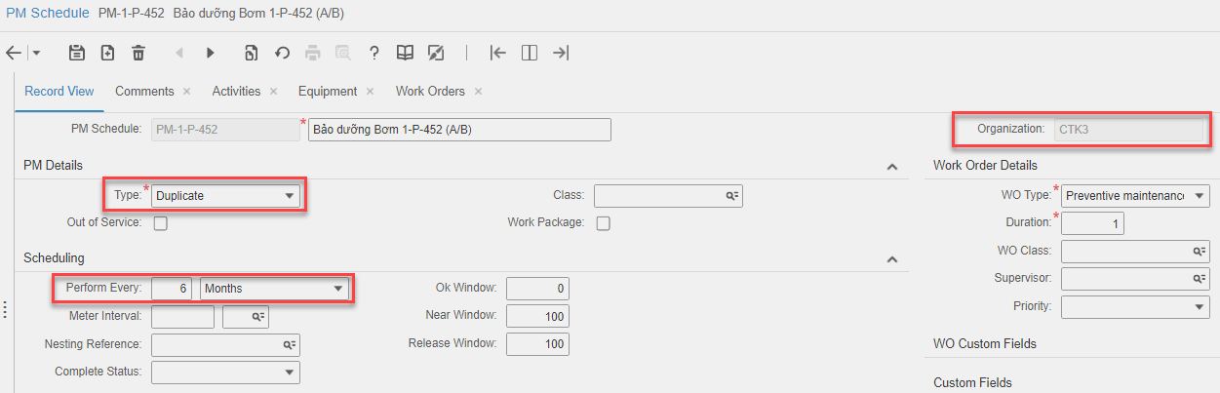

**Khai báo các hạng mục thực hiện - PM Schedule & Activities\**

Để khai báo các hạng mục thực hiện của một quy trình bảo dưỡng, mở tab **Activities** của quy trình bảo dưỡng (PM Schedule) đó.

Nhập thông tin cho từng hạng mục thực hiện (Activity):

* Activity: Mã/ Số thứ tự hạng mục thực hiện
* Trade: Chuyên môn của người thực hiện bảo dưỡng
* Task Plan: Chọn kế hoạch công việc đã định nghĩa sẵn
* Material List: Chọn định mức vật tư đã định nghĩa sẵn
* Estimated Hours: Số giờ dự kiến
* People Required: Số người dự kiến
* Start: Số thứ tự ngày bắt đầu thực hiện hạng mục này so với ngày bắt đầu của phiếu công việc được sinh ra sau khi lập kế hoạch (ví dụ nhập 1 nếu bắt đầu cùng ngày, nhập 2 nếu bắt đầu từ ngày thứ 2 sau ngày bắt đầu của phiếu công việc, …)

Duration: Thời gian thực hiện (ngày)

1. Cài đặt InforEAM trên máy chủ - Khôi

Hệ thống InforEAM cần 3 thành phần để hoạt động ổn định và đầy đủ các chức năng gồm:

* Cơ sở dữ liệu của InforEAM
* Application Server
* Advanced Report Server (thành phần này có thể bỏ qua nếu không dùng chức năng tạo báo cáo)

Dưới đây là hình ảnh về cấu trúc của một hệ thống InforEAM

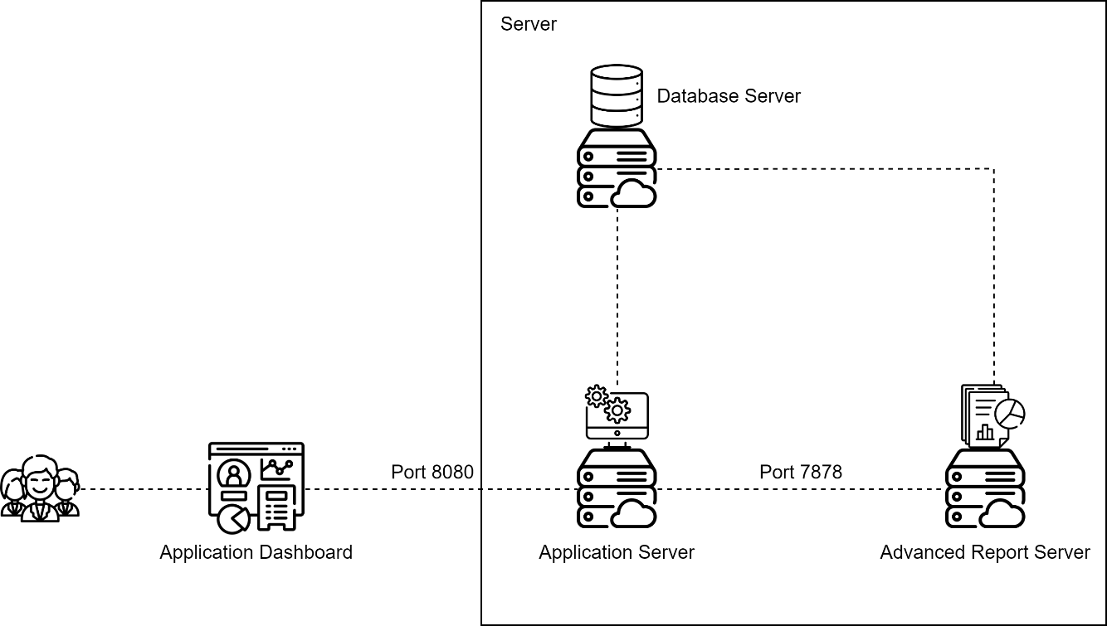

*Hình 1: Cấu trúc của một hệ thống InforEAM*

Cả ba thành phần này có thể được cài trên cùng một máy chủ. Nhưng công ty Infor khuyên người dùng nên cài trên ba máy chủ riêng để dễ dàng trong việc sao lưu dữ liệu khi một máy chủ bị dừng hoạt động.

### Cơ sở dữ liệu của InforEAM

Là một cơ sở dữ liệu gồm 1658 bảng bên trong.

Tương thích với SQL Server 2012 và 2014.

### Application Server

InforEAM sử dụng phần mềm Application Server là [WildFly](https://www.wildfly.org/)

Là thành phần quản lý dữ liệu giữa database và người dùng.

WildFly là một Application viết bởi công ty JBoss.

**Yêu cầu khi cài đặt:**

* Các thư viện trong Microsoft Visual C++ 2010 SP1 Redistributable (32-bit và 64-bit) và Microsoft Visual C++ 2013 SP1 Redistributable (64-bit)
* Cài SQL Server Client nếu chia các máy chủ riêng cho từng thành phần

### Advanced Report Server

Là một thành phần quan trọng để tạo ra các báo cáo dưa trên các câu lệnh truy vấn SQL.

1. Cấu hình InforEAM theo nghiệp vụ của doanh nghiệp

Để cấu hình một hệ thống hoàn chỉnh, chúng ta cần đi qua các bước:

**Bước 1: Yêu cầu dữ liệu đã thu được từ khách hàng.**

Trong bước này chúng ta cần làm việc kỹ với khách hàng để nguồn dữ liệu được chặt chẽ, tránh sai sót sau khi đã đưa vào hệ thống.

**Bước 2: Xử lý qua dữ liệu**

Chúng ta sẽ tối giản dữ liệu, các dòng dữ liệu trùng sẽ đưa vào một record chugn để dễ quản lý(nếu thích hợp)

**Bước 3: Tải dữ liệu lên hệ thống**

Sử dụng phần mềm Infor EAM Upload Utility hoặc Infor EAM Import Utility để tải dữ liệu lên hệ thống

# Chương 3 – Kết luận và hướng nghiên cứu

## Kết luận

Phần mềm InforEAM là một phần mềm phức tạp. Ngoài ba chức năng chính là quản lý thiết bị (Equipment), quản lý vật tự (Material) và Bảo trì/sửa chữa thì còn nhiều chức năng chúng tôi chưa bắt đầu tìm hiểu như Quản lý mua sắm, Quản lý dự án,..

## Hướng nghiên cứu

Tham gia các dự án thực tế của công ty để hiểu rõ cách cấu hình một hệ thống InforEAM thực tế và tương thích với doanh nghiệp hơn.

# Tài liệu tham khảo

Công ty TRUE TECH. TRUETECH INFOREAM TRN 003 A1 Gioi thieu tong quan module chuc nang

Công ty TRUE TECH. TRUETECH INFOREAM TRN 002 A1 Cai dat he thong, sao luu va phuc hoi du lieu

Công ty TRUE TECH. TRUETECH INFOREAM TRN 004 A1 Cấu hình chương trình

Công ty Infor. InforEAM Application Install

Công ty Infor. InforEAM Database Install

Công ty Infor. 11.5_HWSW_Rqmts